Отпуск
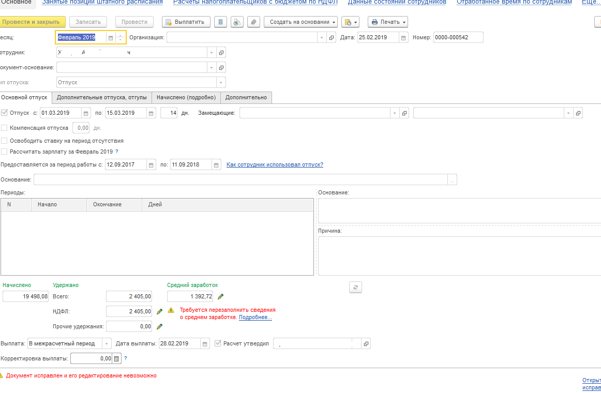
Документ-исправление(сокращение дней отпуска)
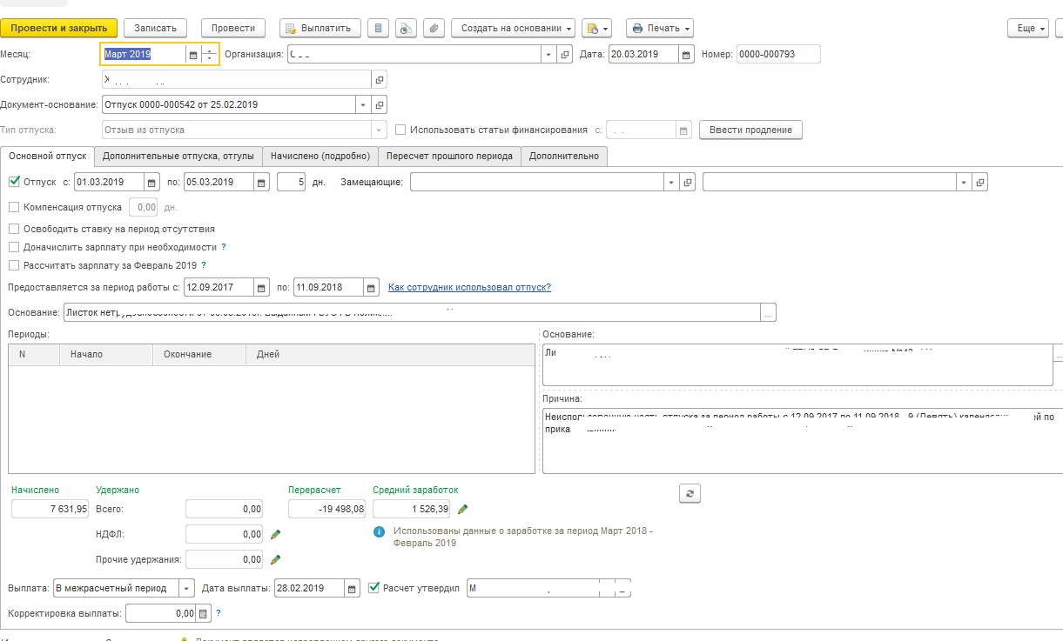
Больничный лист
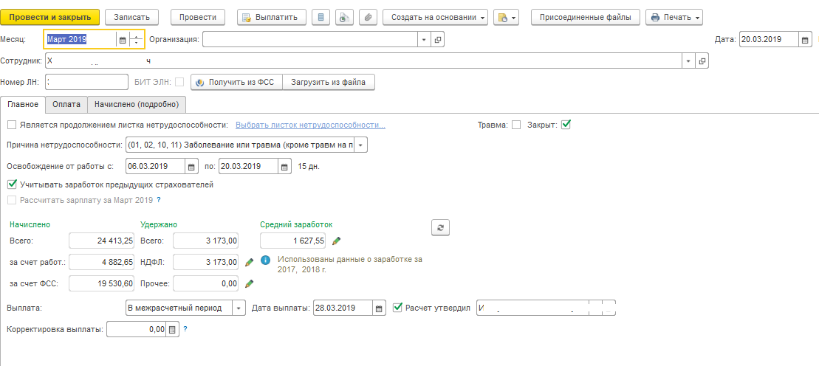

Продолжение отпуска - вариант1 НДФЛ считает правильно, но дата 28.02:
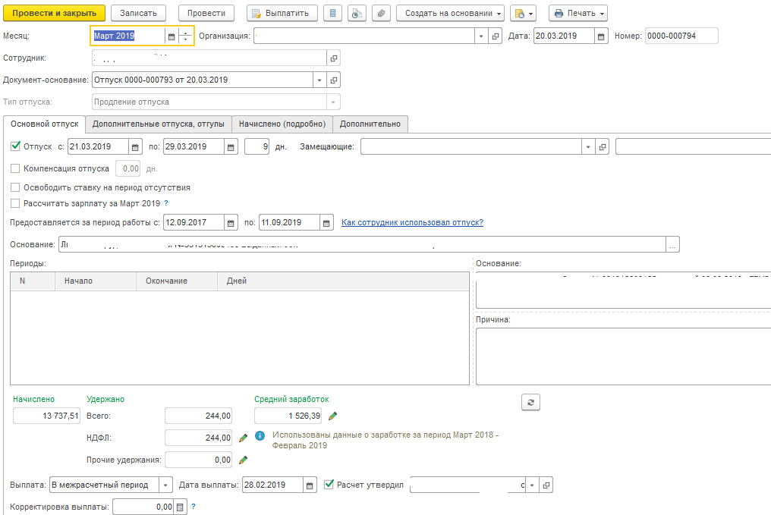

Вариант2 : дата верная 12.4, а НДФЛ – нет
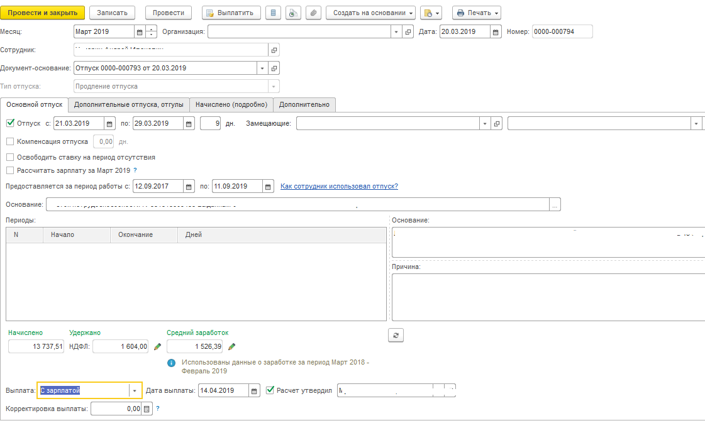
Регистр дохода в 1 варианте (020 строка по нему же заполняется ?):
